新 书 推 荐

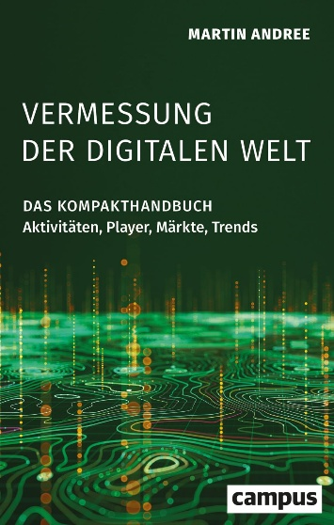
中文书名：《丈量数字世界：平台、用户、市场与趋势》
英文书名：MEASURING THE DIGITAL WORLD
作 者：Martin Andree
德语书名：Vermessung der digitalen Welt: Das Kompakthandbuch: Aktivitäten, Player, Märkte, Trends
出 版 社：Campus Verlag
代理公司：ANA/Brady
页 数：208页
出版时间：2026年6月
代理地区：中国大陆、台湾
审读资料：电子稿
类 型：科普

内容简介：

今天，我们每天都离不开信息，刷视频、搜索、聊天、购物、打游戏，但却很少知道：我们的注意力究竟流向了哪里，又被哪些平台牢牢占据？本书试图给纷繁复杂的互联网画出一张真正基于“使用行为”的地图。作者根据约8000名代表性用户的真实使用数据，结合覆盖率与实际停留时间进行研究。数据揭开的图景甚至与我们对“开放互联网”的直觉相反：看似拥有无数网站与平台的数字世界，真正的注意力却高度集中于极少数巨头手中，特别是对于年轻用户。由此，本书提供的也是一张理解数字时代注意力、平台权力与媒体格局变化的地图。

【卖点】

·全景测量数字生活，帮助读者真正看懂互联网：本书将原本在每天分散的数字活动放进同一套分析框架，直观呈现“人们究竟在网上做什么、在哪里花费最多时间、哪些平台真正掌握注意力”，帮助读者清晰理解日益复杂的数字世界。

·以真实使用数据代替问卷印象，揭开数字世界的“表象与现实”：大量数据与图表被压缩成易于理解的关键发现，让读者看到数字媒体真正的使用方式与权力格局。

***

如今，人们对数字媒体的关注度已经超过所有纸质媒体、电视和广播的总和。我们的生活正日益数字化，而数以百万计的数字服务、网站、平台和应用正在构成庞大的网络世界。然而，人们究竟把时间花在哪里？他们在数字世界中真正做些什么？大型科技企业的服务占据着怎样的重要地位？独立服务提供商又如何在网络空间中发展？通过对互联网进行真实测量，我们才能以清晰、简洁且精准的方式，看见数字世界运行的真实图景。

距离开创性的《数字世界图集》（Atlas of the Digital World）出版已有六年。现今这本新书又将带来基于真实用户使用数据形成的最新研究成果，并首次独家呈现与深入分析。互联网真正的样貌，或许会超出你的想象。

作者简介：

马丁·安德烈（Martin Andree）博士，德国科隆大学（Cologne University）媒体科学教授。他长期研究大型科技企业在数字世界中的影响力，已持续开展相关研究超过15年。德国主流媒体（包括公共电视台和主要报刊）以及重要会议（包括德国联邦政府数字峰会）经常邀请他围绕这一领域发表专业观点。2020年，出版《数字世界图集》（Atlas der digitalen Welt），该书获得广泛认可。2023年，他凭借《大型科技必须离场！》获得京特·瓦尔拉夫新闻自由与人权特别奖（Günter Wallraff Special Award for Press Freedom and Human Rights）。该书英文版《Big Tech Must Go!》已于2025年出版。他曾在科隆、明斯特、剑桥和哈佛求学。

目录：

导言：数字媒体扮演着怎样的角色？ 7

这次对互联网的全新测量带来了什么？ 11
真实使用行为测量有什么优势？ 15

1. 有多少人在上网？ 19
数字市场的增长来自哪些平台和服务？ 21
老年用户都在使用哪些数字产品？ 26

2. 数字产品：人们都在使用哪些平台、App和网站？ 29
全面测量数字世界的集中度 34
数字世界的虚假繁荣与真实集中 38
年轻用户的数字使用集中度明显更高 42

3. 数字活动：人们都在网上做什么？ 45
点播与广播：视频和音频内容的使用 49
视频点播 54
YouTube 55
音频点播 59
数字广播 60
公共广播电视媒体的数字服务 62
游戏 65
社交媒体 68
通信与交流 70
新闻与资讯 72
网络搜索 77
深入分析：Google搜索 79
站内搜索 83
购物与拍卖 85
银行与金融 89
商品与价格比较 91
应用商店、文件共享与网络存储 94
色情内容 95
赌博与博彩 99

4. 社交媒体的重要性 103
狭义上的社交媒体 106
Facebook 109
Instagram 111
TikTok 114
Snapchat 115
X（原Twitter） 117
Reddit 122
Pinterest 130
LinkedIn 133

5. 深度解析（一）：生成式人工智能 137
6. 深度解析（二）：在线约会与交友 143
7. 深度解析（三）：右翼民粹主义“另类媒体” 147
8. Big Tech之外，还有哪些选择？ 153

Fediverse（联邦宇宙）及其他替代方案 156

结语 161
致谢 163
推荐序 165
附录 169
图表与数据 169
研究方法、数据分析的效能与局限、参考文献 169
注释 170

感谢您的阅读！
请将反馈信息发至：版权负责人
Email：Rights@nurnberg.com.cn
安德鲁·纳伯格联合国际有限公司北京代表处
北京市海淀区中关村大街甲59号中国人民大学文化大厦1705室, 邮编：100872
电话：010-82504106, 传真：010-82504200
公司网址：http://www.nurnberg.com.cn
书目下载：http://www.nurnberg.com.cn/booklist_zh/list.aspx
书讯浏览：http://www.nurnberg.com.cn/book/book.aspx
视频推荐：http://www.nurnberg.com.cn/video/video.aspx
豆瓣小站：http://site.douban.com/110577/
新浪微博：安德鲁纳伯格公司的微博_微博 (weibo.com)
微信订阅号：ANABJ2002


